Лабораторная работа №5

Отчёт

Андрюшин Никита Сергеевич

Содержание

# 1 Цель работы

Научиться пользоваться pass и chezmoi [1]

# 2 Задание

Настроить ОС, синхронизируя её с данной.  
Научиться использовать программы для управления паролями

# 3 Выполнение лабораторной работы

Для начала необходимо скачать pass и pass-opt (рис. 1)

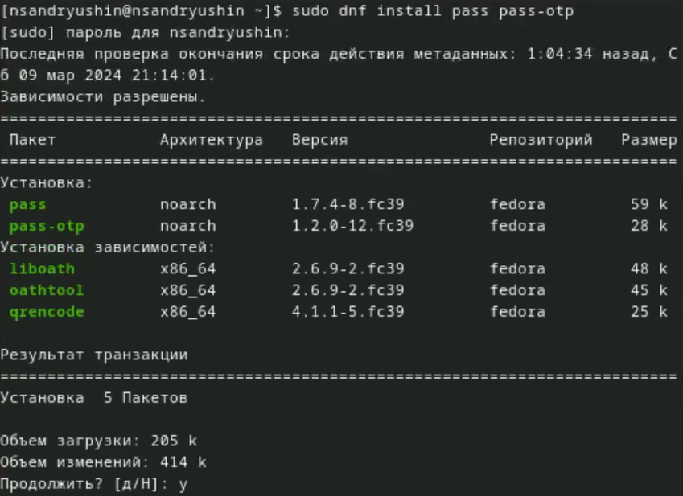

Рис. 1: Установка pass и pass-opt

Уставновим gopass (рис. 2)

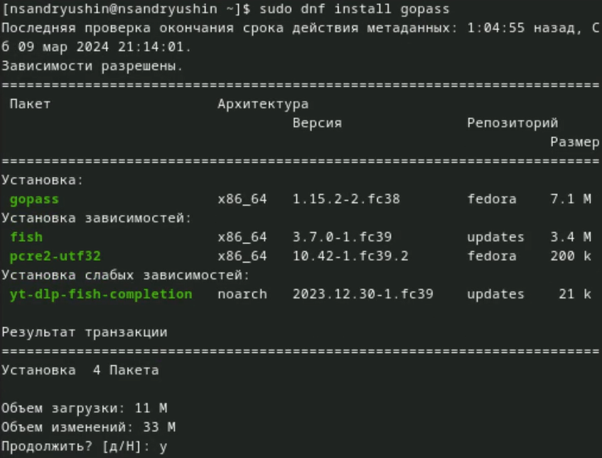

Рис. 2: Установка gopass

Выведем список pgp ключей (рис. 3)

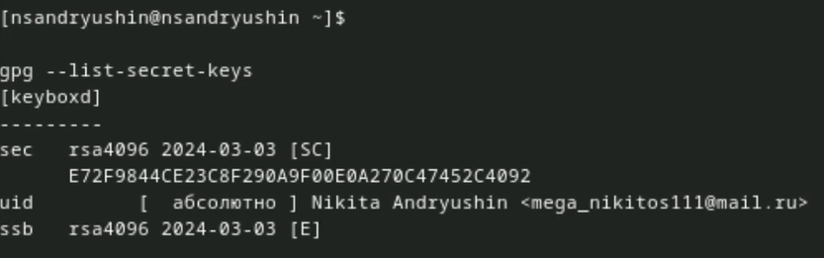

Рис. 3: Список ключей

Проинициализируем pass, указав свой email (рис. 4)

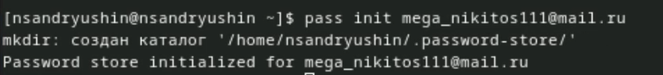

Рис. 4: Инициализация pass

Проинициализируем репозиторий в git для pass (рис. 5)

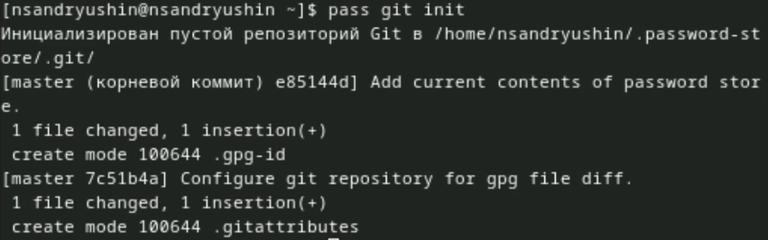

Рис. 5: Инициализация репозитория pass

Создадим репозиторий pass (рис. 6)

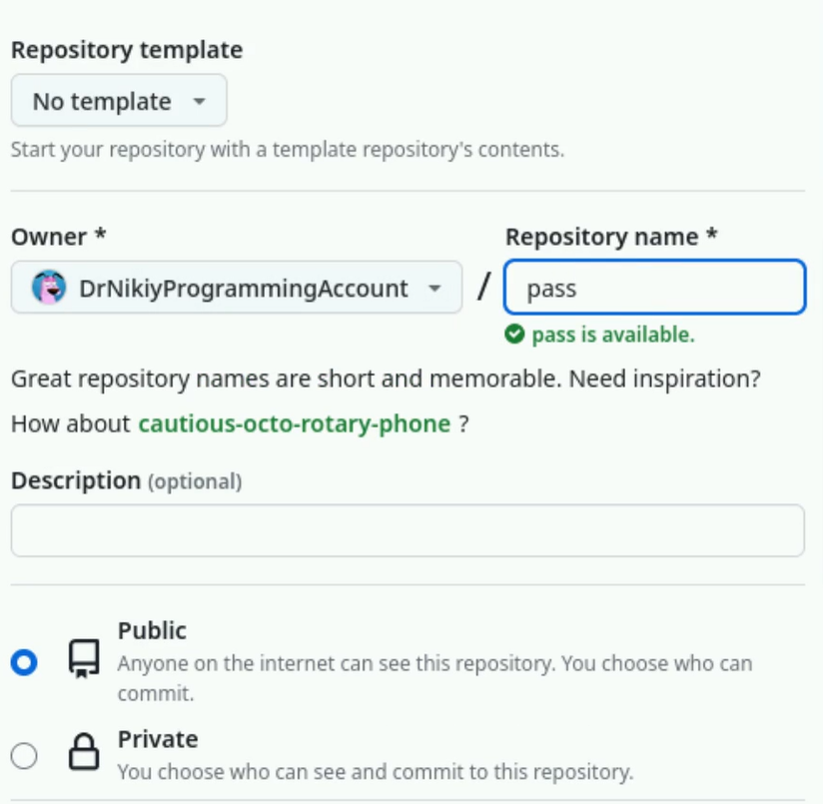

Рис. 6: Создание репозитория pass

Пробуем получить данные (рис. 7)

Неудачный git pull

Рис. 7: Неудачный git pull

Но не получаем, так как репозиторий пуст. Выложим изменения на Github (рис. 8)

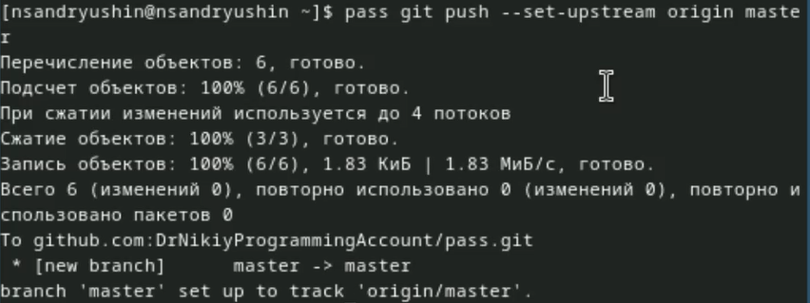

Рис. 8: Пушим данные на Github

Теперь снова пробуем получить данные (рис. 9)

Проверяем актуальность

Рис. 9: Проверяем актуальность

Сделаем пустой коммит и выложим его (рис. 10)

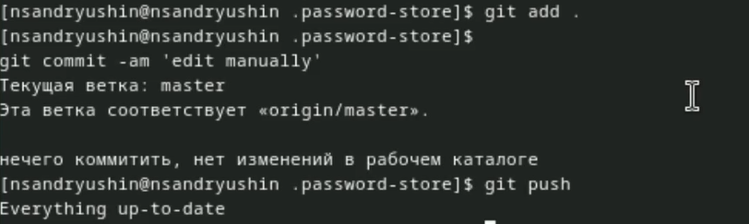

Рис. 10: Делаем пустой коммит и пушим

Проверим статус pass репозитория (рис. 11)

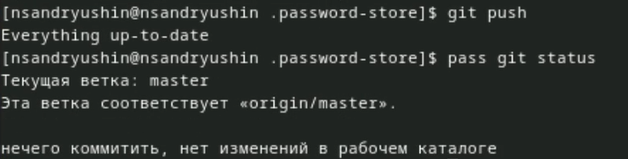

Рис. 11: Проверяем состояние pass

Подключим репозиторий для скачивания browserpass (рис. 12)

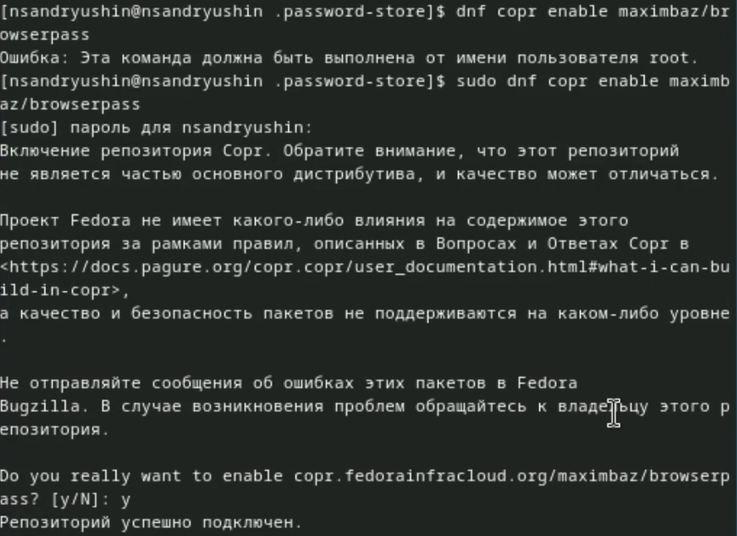

Рис. 12: Подключение репозитория пля скачивания

Установим browserpass (рис. 13)

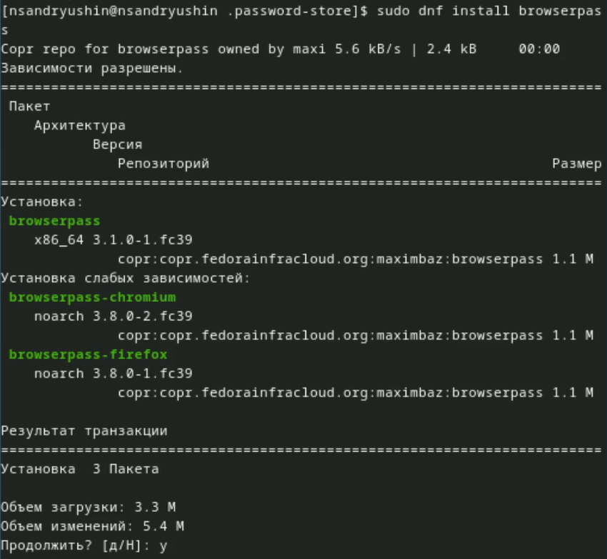

Рис. 13: Скачивание browserpass

и установим его в браузере (рис. 14)

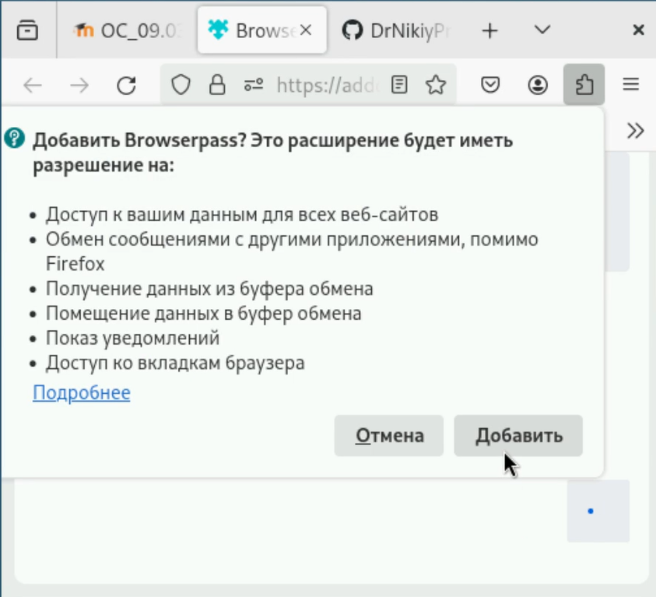

Рис. 14: Установка browserpass в браузере

Создадим файл с паролем (рис. 15)

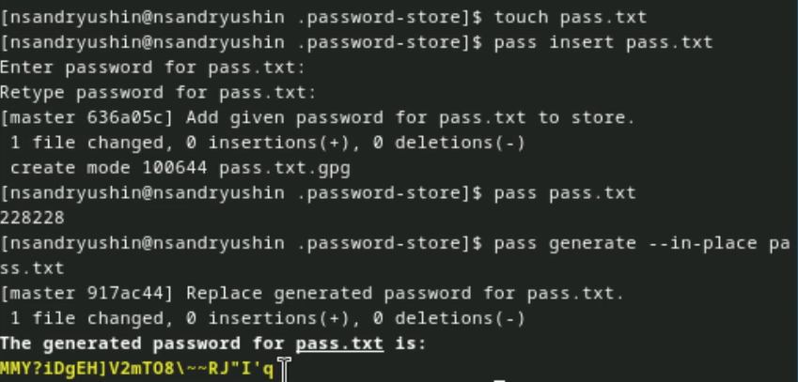

Рис. 15: Создание файла с паролем

И установим дополнительные пакеты (рис. 16)

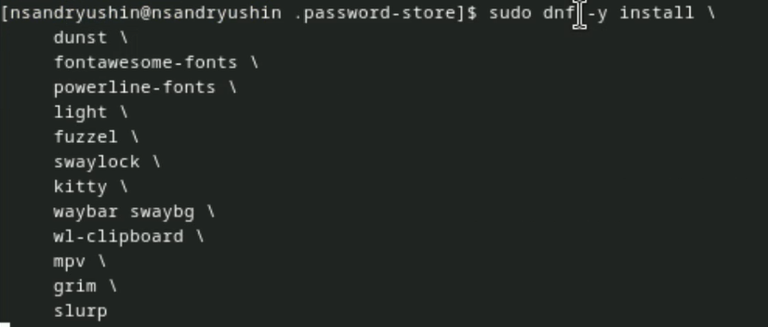

Рис. 16: Установка дополнительных пакетов

Подключим репозиторий для скачивания шрифтов (рис. 17)

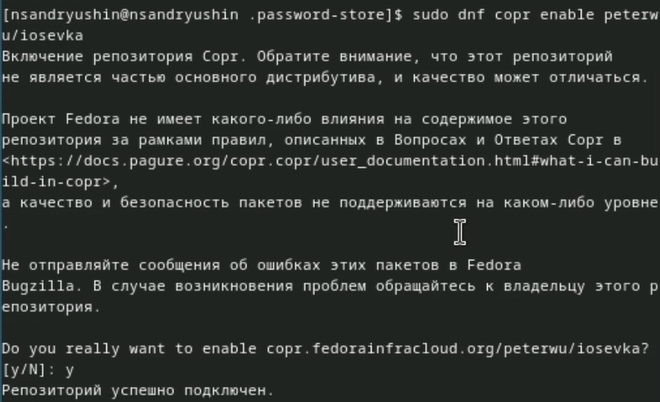

Рис. 17: Подключение репозитория пля скачивания

Найдём шрифты (рис. 18)

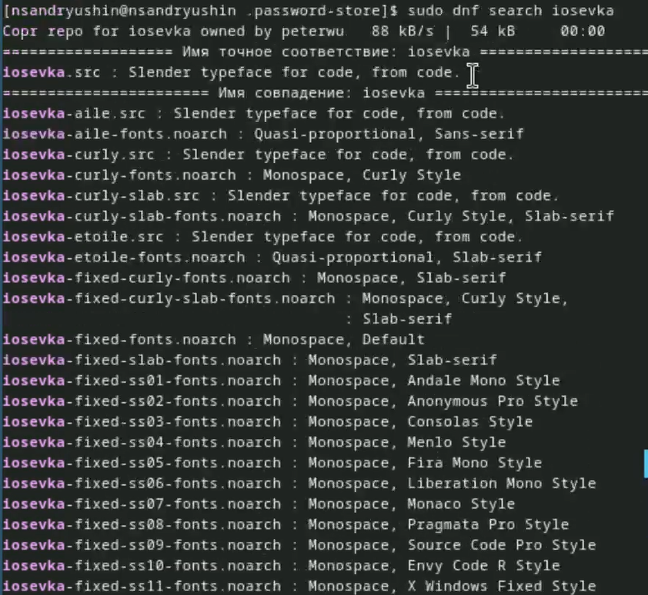

Рис. 18: Поиск шрифтов

И установим (рис. 19)

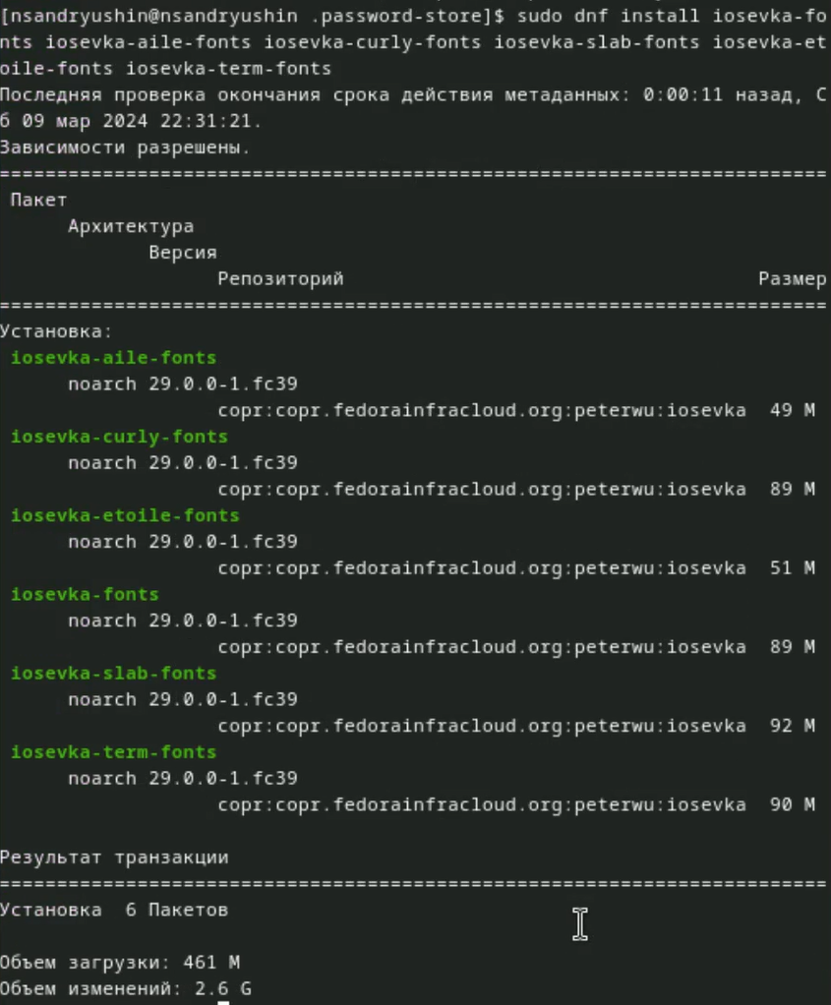

Рис. 19: Установка шрифтов

Установим chezmoi (рис. 20)

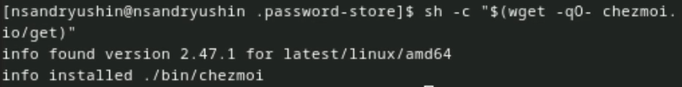

Рис. 20: Установка Chezmoi

Создадим репозиторий из шаблона (рис. 21)

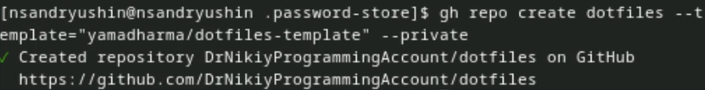

Рис. 21: Создание репозитория

проинициализируем chezmoi, указав только что созданный репозиторий (рис. 22)

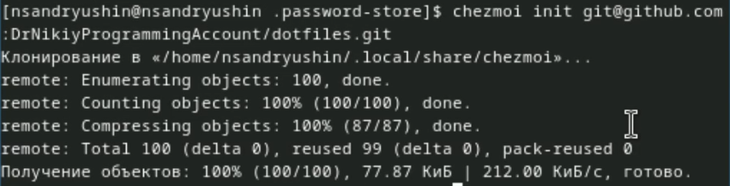

Рис. 22: Инициализация Chezmoi

Посмотрим на изменения (рис. 23)

Проверка изменений

Рис. 23: Проверка изменений

И согласимся с ними (рис. 24)

Соглашение с изменениями

Рис. 24: Соглашение с изменениями

Проинициализируем Chezmoi на второй машине (рис. 25)

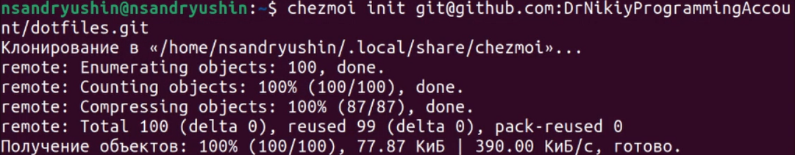

Рис. 25: Инициализация Chezmoi на второй машине

Посмотрим на изменения (рис. 26)

Проверка изменений

Рис. 26: Проверка изменений

И согласимся с ними (рис. 27)

Соглашение с изменениями

Рис. 27: Соглашение с изменениями

Обновим изменения (рис. 28)

Обновление изменений

Рис. 28: Обновление изменений

Согласимся с ними (рис. 29)

Соглашение с изменениями

Рис. 29: Соглашение с изменениями

Извлечём изменения из репозитория (рис. 30)

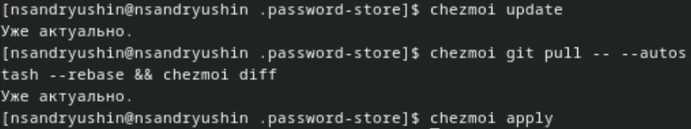

Рис. 30: Извлечение изменений из репозитория

И отредактируем конфигурационный файл, чтобы автоматически фиксировать и отправлять изменения в исходный каталог в репозиторий (рис. 31)

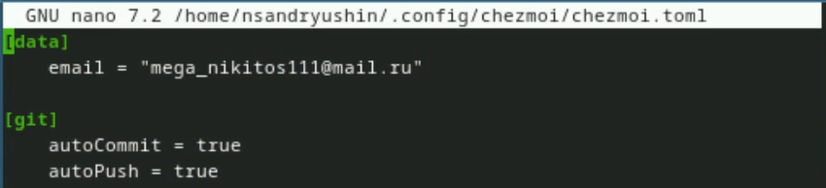

Рис. 31: Редактирование конфигурационного файла

# 4 Выводы

В результате выполнения лабораторной работы были настроены программы для управления паролями, а также появился навык синхронизации настроек ОС

# Список литературы

1. Kulyabov. [Лабораторная работа № 5. Настройка рабочей среды](https://esystem.rudn.ru/mod/page/view.php?id=1098939#org2695679). RUDN.